Arwyddion rhybuddio

Erbyn heddiw, mae goleudai o amgylch yr arfordir yn rhybuddio llongau rhag dod yn rhy agos ar y tir.

Mae nifer o arwyddion ffyrdd o amgylch y lle yn ein rhybuddio rhag gwneud pethau.

Ydych chi’n gwybod beth yw ystyr yr arwyddion hyn?

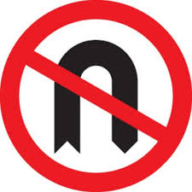
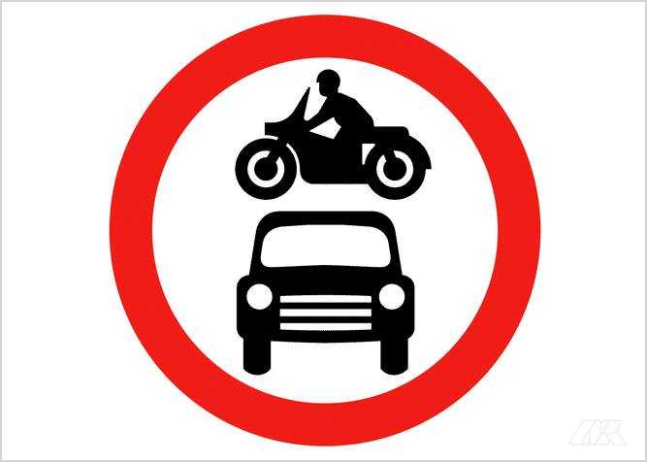
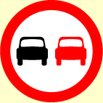

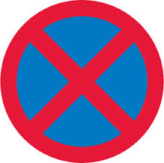

TASG:
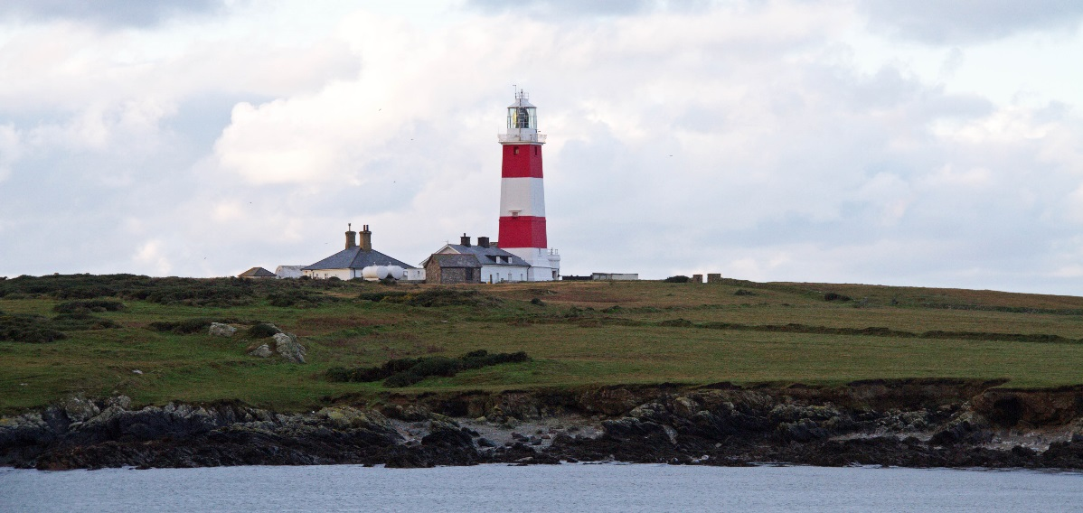
Meddyliwch am rywbeth yr hoffech chi rybuddio pobl rhag ei wneud. Ewch ati i lunio’r arwydd. Gorau oll os nad oedd geiriau o gwbl ar yr arwydd. Ewch ati i ddyfalu beth mae arwyddion rhai eraill o’r dosbarth yn ei ddweud.

